f(МИНИСТЕРСТВО ОБРАЗОВАНИЯ И НАУКИ   
РОССИЙСКОЙ ФЕДЕРАЦИИ

Федеральное государственное автономное  
образовательное учреждение высшего образования  
«Самарский национальный исследовательский университет  
имени академика С.П. Королева»  
(Самарский университет)   
  
  
Факультет информатики  
Кафедра программных систем  
  
Дисциплина  
**Вычислительные методы  
  
  
  
ОТЧЕТ**по лабораторной работе №1

«Численное дифференцирование функций»  
Вариант №8

Студент: Бренева Вероника   
Группа: 6201-020302D  
  
Преподаватель: Заболотнов Ю.М.  
  
Оценка: _______________  
  
Дата: _________________

Самара 2024

**Исходная функция**

$$f\left(x\right)≔{\left(5\cos\left(x\right)+x^{3}\right)}^{ }∙[\left(5∙\sin\left(x\right)+x^{3}\right)+\cos\left(x\right)]$$

**Задание**

1. Построить график функции, соответствующей индивидуальному заданию.
2. Выбрать точку *x*, для которой будет производиться численное вычисление производных.
3. С помощью программных средств пакета MATHCAD найти аналитические выражения для производных (до четвертого порядка включительно) заданной функции.
4. На основании формул численного дифференцирования задать функции для приближенных оценок производных (до четвертого порядка включительно).
5. Задать функции для определения относительной погрешности вычисления производных.
6. Построить графики функций Ek(*h*). Уменьшая шаг *h*, приближенно оценить значения шага *ho*, при которых сравниваются методическая и вычислительная погрешности. Это можно определить по характерному резкому увеличению относительной погрешности.

**Постановка задачи**

Пусть на интервале **[a,b]** задана непрерывная функция **f(x).** Данная функция может быть задана в виде некоторого аналитического выражения или алгоритмически, то есть имеется возможность вычислять значения функции при заданном значении аргумента. Разобьем интервал точками $x_{i}$**=a + ih, где i=0,1..N; h=(b-a)/N.**

Необходимо определить первую – четвертую производные известной функции с помощью формул численного дифференцирования и сравнить их значения с точными значениями производных, вычисленных программными средствами **MATHCAD**, исследовать зависимость погрешности определения производных от шага дискретизации и оценить влияние вычислительной погрешности, которая неизбежно возникает при малом шаге дискретизации.

**Основные используемые формулы**

* Аналитические выражения для производных 1 – 4 порядка заданной функции:

$f1t\left(x\right)≔\frac{d}{dx}f(x)$ $f2t\left(x\right)≔\frac{d}{dx}f1(x)$ $f3t\left(x\right)≔\frac{d}{dx}f2(x)$ $f4t\left(x\right)≔\frac{d}{dx}f3(x)$

* Формула численного дифференцирования (центральная разностная производная):
$$f1\left(x,h\right)≔\frac{(f\left(x+h\right)-f\left(x-h\right))}{2h}$$

* Формулы численного дифференцирования (леворазностная производная):
$$f12\left(x,h\right)≔\frac{(f\left(x+h\right)-f\left(x\right))}{h}$$

* Формулы численного дифференцирования (праворазностная производная):
$$f13\left(x,h\right)≔\frac{(f\left(x\right)-f\left(x-h\right))}{h}$$

* Формулы численного дифференцирования второго порядка:
$$f2\left(x,h\right)≔\frac{(f\left(x+h\right)-2f\left(x\right)+f(x-h))}{h^{2}}$$

* Формулы численного дифференцирования третьего порядка:
$$f3\left(x,h\right)≔\frac{(f\left(x+2h\right)-2f\left(x+h\right)+2f\left(x-h\right)-f(x-2h))}{2h^{3}}$$

* Формулы численного дифференцирования четвертого порядка:
$$f4\left(x,h\right)≔\frac{(f\left(x+2h\right)-4f\left(x+h\right)+6f(x)-4f\left(x-h\right)+f(x-2h))}{h^{4}}$$

* Формулы вычисления относительной погрешности:
$$ε1\left(x,h\right) ∶= | \frac{f1\left(x,h\right)-f1t\left(x\right)}{f1t\left(x\right)} |$$

$$ε12\left(x,h\right) ∶= | \frac{f12\left(x,h\right)-f1t\left(x\right)}{f1t\left(x\right)} |$$

$$ε2\left(x,h\right) ∶= | \frac{f2\left(x,h\right)-f2t\left(x\right)}{f2t\left(x\right)} |$$

$$ε3\left(x,h\right) ∶= | \frac{f3\left(x,h\right)-f3t\left(x\right)}{f3t\left(x\right)} |$$

$$ε4\left(x,h\right) ∶= | \frac{f4\left(x,h\right)-f4t\left(x\right)}{f4t\left(x\right)} |$$

* h0 - минимальный шаг дискретизации, при котором методическая и вычислительная погрешности приблизительно равны

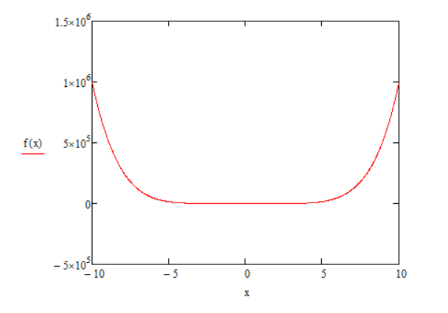

Рисунок 1 – График функции f(x)

$$x ∶= 4$$

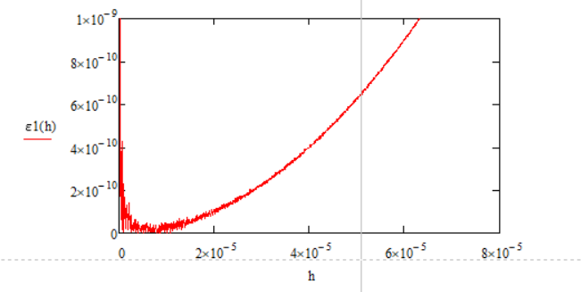

Рисунок 2 – Зависимость погрешности вычисления первой производной от шага дискретизации по формуле центральной разностной производной, h0= 3.52e-006

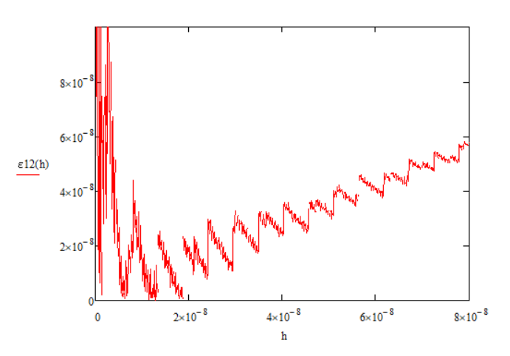

Рисунок 3 – Зависимость погрешности вычисления первой производной от шага дискретизации по формуле левой разностной производной, h0= 1.84e-008

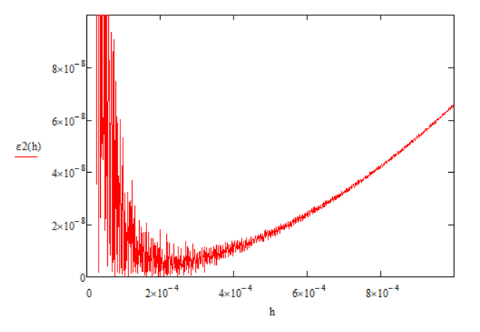

Рисунок 4 – Зависимость погрешности вычисления второй производной от шага дискретизации, h0= 0.000246

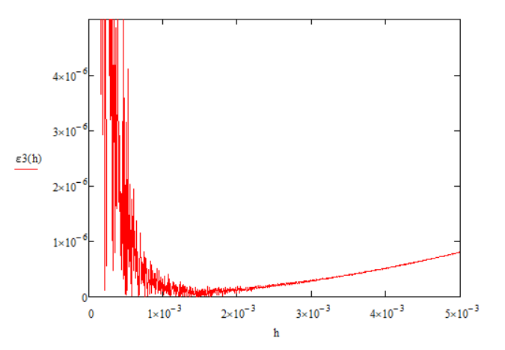

Рисунок 5 – Зависимость погрешности вычисления третьей производной от шага дискретизации, её минимально возможный шаг, h0= 0.001475

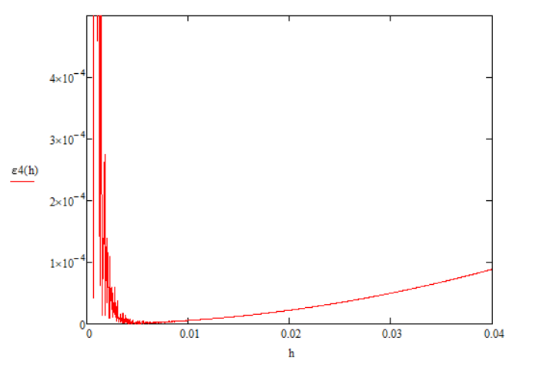

Рисунок 6 – Зависимость погрешности вычисления четвертой производной от шага дискретизации, h0= 0.0042

Таблица 1 – Результаты вычислений

|  |  |  |
| --- | --- | --- |
| Порядок производной | $h_min$ (мин. шаг дискретности) | ɛ_min (вычисл. погрешность) |
| 1 (центр.) | 3.52e-006 | 7.289*10^-12 |
| 1 (лев.) | 1.84e-008 | 1.231*10^-10 |
| 2 | 0.000246 | 3.43*10^-10 |
| 3 | 0.001475 | 9.382*10^-9 |
| 4 | 0.0042 | 1.657*10^-7 |

**Выводы**

1. С увеличением порядка производнойувеличивается шаг дискретизации h0;
2. Формула центральной разности, имеющая больший порядок точности относительно шага дискретизации h, дает меньшую погрешность, чем формула левой (правой) разности;
3. Вычислительная погрешность зависит от порядка производной. Увеличение последней даёт большую погрешность.
4. При увеличении порядка точности минимальный шаг дискретизации h0 увеличивается исходя от данных на рисунках 2 и 3.